核銷步驟
一、系統更新(校園資訊系統)
僅能校內連線使用，但無法使用校內Wi-Fi環境
E化服務 More 網路資源 資訊服務系統
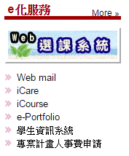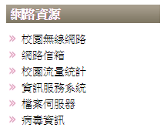
資訊服務系統：http://lotus.dyu.edu.tw/
安裝下載 校園資訊系統下載 採購子系統
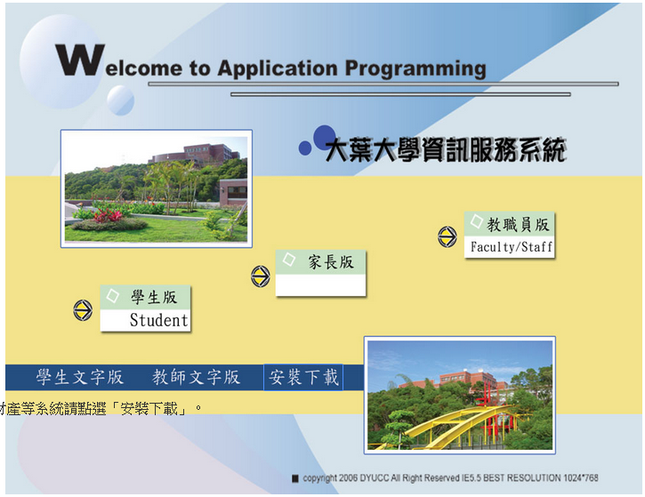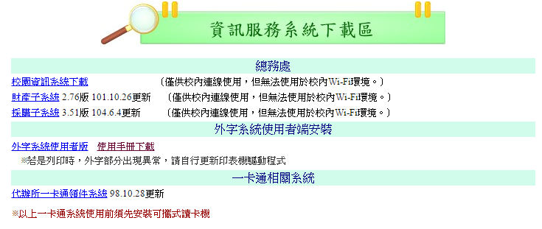
二、認識核銷款項
1.教育部補助款(簡稱：教補款)專案代號為K開頭
核銷單據一式兩份
(1)支出申請單*1
(2)影本支出憑證粘貼單*1(影本核銷憑證請浮貼於本單)、受款人名單(超過五筆受款人適用)、紅單*1、佐證資料
(3)正本需使用釘書機裝訂：支出憑證粘貼單*1(正本核銷憑證請浮貼於本單)、受款人名單(超過五筆受款人適用)、紅單*1、佐證資料
裝訂順序：請用迴紋針或雙尾夾將(1)、(2)、(3)依序放置

2.部門預算(簡稱：部門)
核銷單據一式一份
(1)支出申請單*1
(2)正本需使用釘書機裝訂：支出憑證粘貼單*1(正本核銷憑證請浮貼於本單)、受款人名單(超過五筆受款人適用)、黃色*1、佐證資料
*裝訂順序：請用迴紋針或雙尾夾將(1)、(2)依序放置

不同預算來源核銷注意事項：
- 一種經費以上且屬同一事實，請支出申請單系統併單核銷。
- 因不同預算來源，並單核銷後，請記得製作支出分攤表，並黏貼於黏存單中。

三、系統操作(校園資訊系統)
1.認識紅單總類 一般來說，大部分用到的都是庶務用品單及雜項費用單
請購單：非消耗性物品、十萬元以上之物品
庶務用品單(屬非人相關之費用)：物品費、印刷費、教學耗材、遊覽車車資等
雜項費用單(與人有相關之費用)：鐘點費(含車馬費)、人事費、工讀費、差旅費、出席費、指導費、諮詢費、保險費、活動膳費、證照獎勵金(專業、資訊、英檢)

2.認識會計科目 一般來說，大部分用到的都是業務費、工讀費及雜支為主
(1341)機器,儀器及設備-機械儀器及設備
(1241)電腦軟體-電腦設備
(513103)人事費-約聘專案人力-教學研究及訓輔支出
(513206)業務費-輔導教學費-教學研究及訓輔支出
(513220)業務費-什支-教學研究及訓輔支出
(513224)業務費-工讀費-教學研究及訓輔支出
(513223)業務費-非消耗性物品
(5141)獎學金支出-獎助學金支出
3.系統操作
校園資訊系統(影印皆為紅單)
開啟校園資訊系統 輸入專案助理帳號/密碼 總務資料 採購系統或代理人採購系統
*代理人採購系統:外單位的預算，計畫主持人需先至『i-care教職員共用區經費類別專案費用執行代理人』，設定完成後，再點選校園資訊系統總務資料代理人採購系統進入點選相關單據核銷計畫名稱
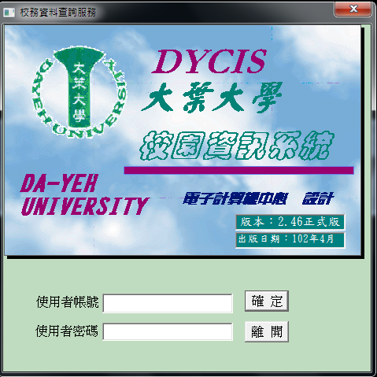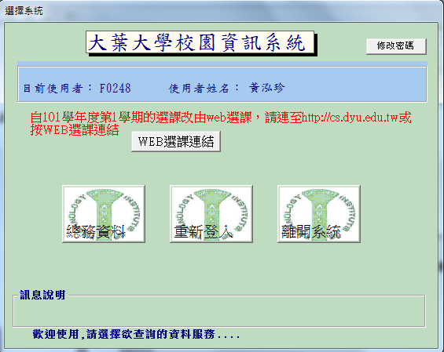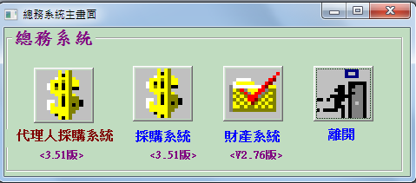
請購作業選擇單類(請購單、庶務用品單、雜項費用單)
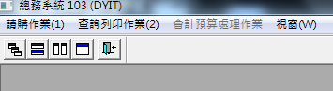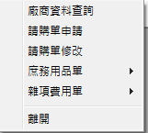

(範例)庶務用品單(紅單)
申請單位：依照專案助理而選取申請單位，如：卓越教學品質保證中心(靜怡)、教務處(泓珍)、研究發展處(佩禎)、學務處(雅婷)等
自辦(預算金額為一萬元以下)/總務處辦(預算金額為一萬元以上，十萬元以下者)
經費類別：專案經費
經費來源：隨著專案代碼會顯示，不須點選
專案代碼：詢問專案助理何項專案代碼，如：KOAA0501、KOAA0501-B、OAA-0501
預算編號：不須點選
會計科目：依照申請項目歸類為何者會計科目
（513206）業務費-輔導教學費-教學研究及訓輔支出，如：遊覽車運費(車資)、物品-護貝機(外接式硬碟)、印刷費(資料印刷)
（513220）業務費-什支-教學研究及訓輔支出，如：各項物品費(文具用品)、教學耗材(碳粉匣、墨水匣)
（513224）業務費-工讀費-教學研究及訓輔支出
預算總額：憑證之總金額
以上項目完成後點選新增用品明細
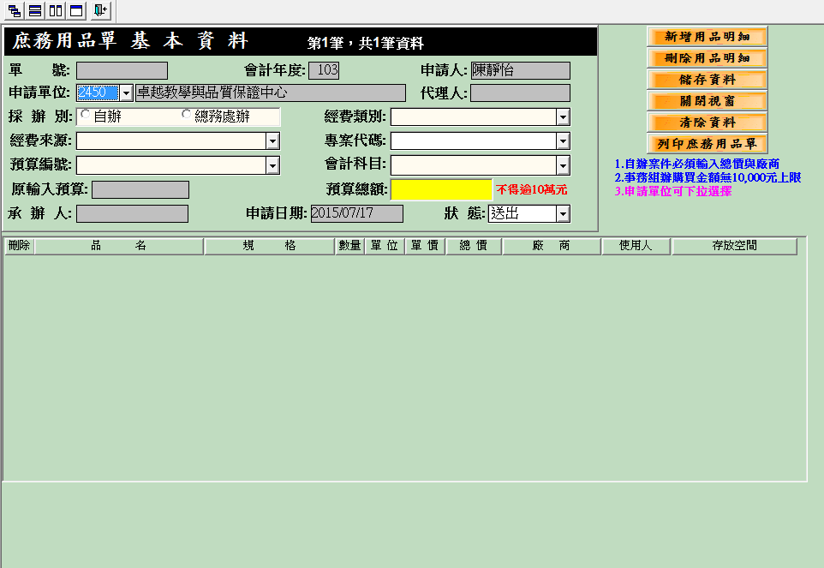

品名：依照申請項目名稱
規格：依照申請項目規格
數量：依照申請項目數量
單位：依照申請項目之單位稱之
單價：依照申請項目之單價
總價：數量x單價
廠商：輸入廠商統一編號即可帶入，如：5988413(大葉大學)
使用人：依照申請項目之專案助理/教師，輸入職編，如：F0248(黃泓珍)、F0200(陳靜怡)
存放空間：依照申請項目，如：N/A、卓越品質保證中心等
用途說明：依照申請項目辦理活動之用途
以上完成請點選儲存資料
點選列印庶務用品單
選擇印表機

(範例)雜項費用單(紅單)
申請單位：依照專案助理而選取申請單位，如：卓越教學品質保證中心(靜怡)、教務處(泓珍)、研究發展處(佩禎)、學務處(雅婷)等
經費類別：專案經費
經費來源：隨著專案代碼會顯示，不須點選
專案代碼：詢問專案助理何項專案代碼，如：KOAA0501、KOAA0501-B、OAA-0501
預算編號：不須點選
會計科目：依照申請項目歸類為何者會計科目
(513206)業務費-輔導教學費-教學研究及訓輔支出，如：演講者鐘點費(含車馬費)、差旅費、保險費、諮詢費、指導費、出席費、審查費、活動膳食
(513220)業務費-什支-教學研究及訓輔支出，如：會議之誤餐費(便當、咖啡)
(513224)業務費-工讀費-教學研究及訓輔支出，如：臨時工讀薪資(時薪之工讀費)
預算總額：憑證之總金額
以上項目完成後點選新增用品明細

品名：依照申請項目名稱
數量：依照申請項目數量
單位：依照申請項目之單位稱之
單價：依照申請項目之單價
總價：數量x單價
受款人：依照申請項目之專案助理/教師，如：陳靜怡、黃泓珍
電話：依照申請項目之專案助理/教師電話或分機，如：1454、1474
用途說明：依照申請項目辦理活動之用途

以上完成請點選儲存資料
點選列印費用單
選擇印表機

四、系統操作(支出申請系統)可加入我的最愛列
僅能使用IE瀏覽器
1.登入系統方式
(1) 網址：http://ac.dyu.edu.tw/ac/expform/index.htm
(2) icare 登入帳/密 處室 動態選單 會計室 支出申請系統
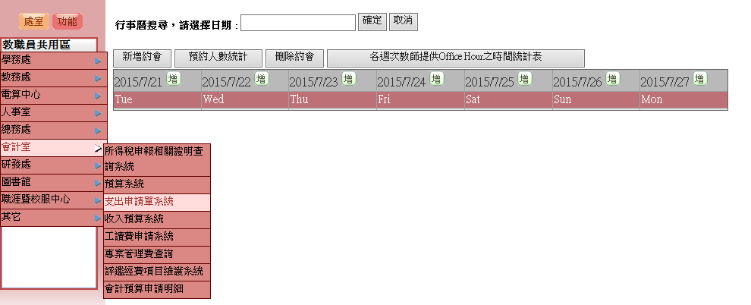
2.認識白單種類
(1) 支出申請單、(2) 支出憑證粘存單、(3) 受款人明細單
3.系統操作
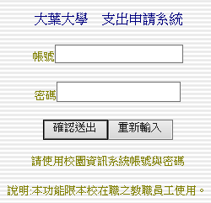
登入系統 輸入帳號/密碼

點選維護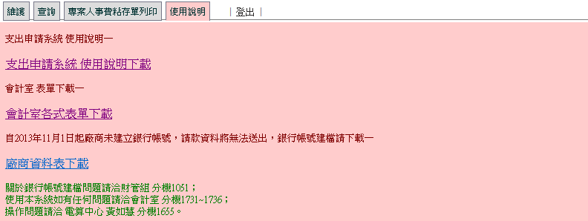
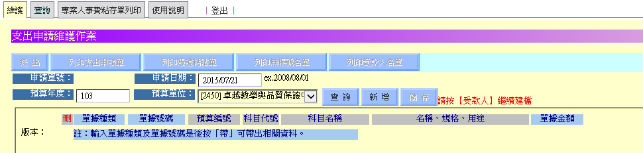
預算單位：依照各執行單位而選取申請單位，如：卓越教學品質保證中心(靜怡)
新增：新增項目
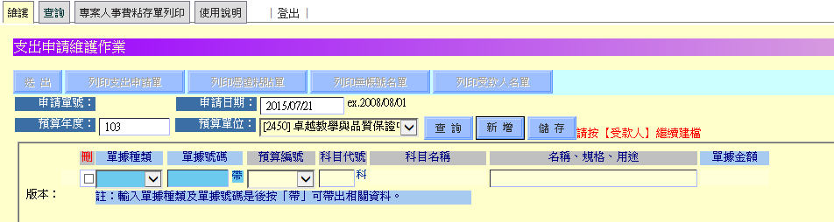
單據種類：依照申請紅單之種類(請購單、雜項費用單、庶務單)
單據號碼：依照紅單之單號帶入，點選帶
預算編號：輸入紅單自動帶入
科目代號：輸入紅單自動帶入
以上資料帶入成功後，點選儲存
點選受款人，輸入受款人資料，如：以下受款人輸入相關資料點帶，
代號：
- 學生即可輸入身分證及學號、(2) 教師即可輸入身分證及職編、(3) 講者即可輸入身分證
金額：輸入該項金額匯款於受款人之金額
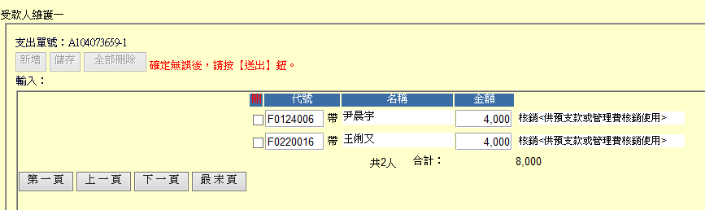
以上資料完成後，點選儲存，儲存完畢後。
即可送出，並列印以下(皆為白單)
列印支出申請單：
列印憑證粘貼單
列印受款人名單：受款人(超過五筆受款人才需列印)

以上列印完畢，請依照第三頁排序核銷

五、支出分攤表

Q:何時會使用支出分攤表?
一筆金額需要兩個預算進行分攤金額。
大葉大學 行政組織 會計室 檔案下載 支出憑證 支出分攤表
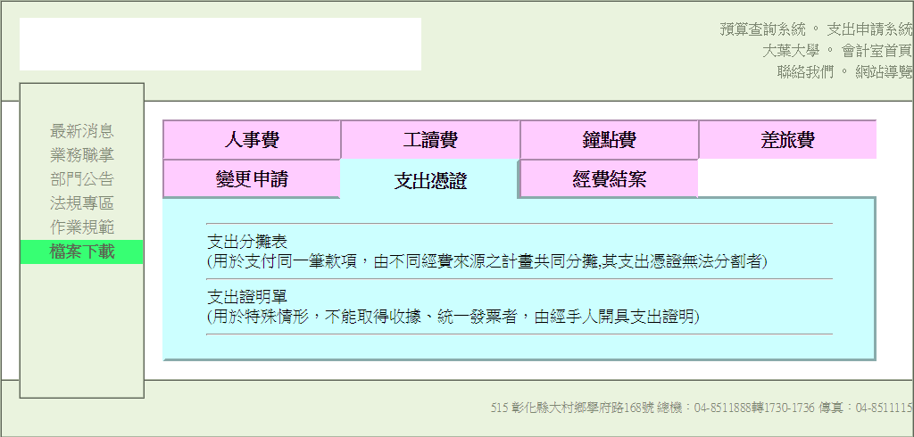

（範例）支出分攤表-填表
製表:填寫當日申請支出分攤表日期
年度/月份/費用
總金額:填寫總額並使用阿拉伯數字，如:壹、貳、参、肆、伍、陸、柒、捌、玖、拾
計畫名稱:填寫分攤計畫之名稱
用途別科目名稱:填寫會計科目名稱
金額:填寫各項計畫分攤金額
說明:使用該項金額之說明
合計新台幣:總金額
填表人:填寫專案助理
大 葉 大 學  支 出 分 攤 表 |  |  |  |  |  | 104年07月22日製表
所屬年月份： | 104年度 | 七月份 | 費用名稱：513206業務費-輔導學費
總金額新台幣(大寫)： | 零 仟 零 佰 貳 拾 零 萬 零 仟 零 佰 零 拾 零 元整
科 目 |  | 金 額 |  | 說 明 | 附 註
計劃名稱 | 用途別科目名稱
KOAA0401 | 業務費-輔導教學費 | 1,000 |  | 5/20演講鐘點費-王大明 | 原始憑證 張  粘附於 計劃支出  憑證簿第 冊 第 號
KOAA0401-A | 業務費-輔導教學費 | 600
合計新台幣 |  | 1,600
填表人： | 覆核： | 主辦會計人員： |  |  | 校長：

六、預付費用及應付費用
1. 預支款請款程序
步驟1：支出申請系統 新增
預算編號：部門預算輸入代號/專案計畫點選無
科目名稱：點選科選擇1162預付費用
名稱、規格、用途：選擇該項申請品項之相關資料
以上資料完成，點選儲存
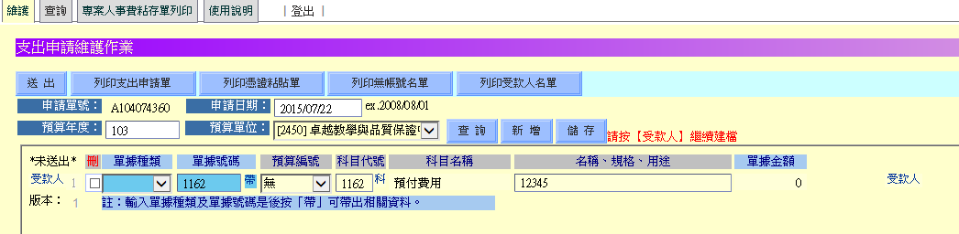
步驟二、受款人維護 儲存 送出
受款人維護：輸入該項之受款人
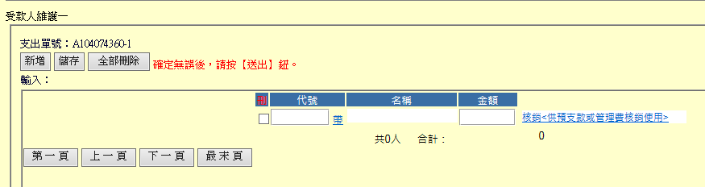
步驟三、沖帳:完成後之沖帳
輸入紅單資料完成 點選支出申請單系統 受款人維護點選核銷 送出
受款人維護：點選框號核銷<供預支款或管理費核銷使用>，代號自動帶入核銷名稱，並輸入該項之金額儲存送出列印相關單據。（僅列印黏存單、受款人清冊即可，支出單不用印）
